EDITAL DE CONVOCAÇÃO
VIII º CONGRESSO NACIONAL DA NEGRITUDE SOCIALISTA BRASILEIRA - NSB NACIONAL Brasília/DF, 28 de Abril de 2025

A Executiva Nacional da Negritude Socialista Brasileira NSB CONVOCA os (as) filiados (as) e cadastrados (as) na NSB, a no mínimo 60 (sessenta) dias, para participarem do VIII Congresso Nacional negritude socialista brasileira (NSB), fundamento no que dispõe o artigo 7 do Regimento Interno do Estatuto do PSB, convoca todos/ todas os/as delegados/as eleitos/as e natos/as a comparecerem no dia 30 de maio de 2025, a partir das 9h, no Centro de Eventos e Convenções Brasil 21, Setor Hoteleiro Sul, Quadra 06, Lote 01 – Conjunto A em Brasília /DF, para o VIII Congresso Nacional da Negritude Socialista Brasileira (NSB), a fim de discutir e deliberar sobre a seguinte pauta: para deliberarem a seguinte pauta:
1. Leitura e Aprovação do Regimento Interno;
2. Apresentação das Ações do mandato de 2022 a 2025;
3. Painel: O Papel da Emancipação do povo negro e o fundo eleitoral
4. Como organizar NSB nos estado
5. Eleições federais e senadores
6. Homenagem: Ano 2026, Presidente Carlos Siqueira Adilsom Gomes
7. Homenagem: Presidentes estaduais na construção e fortalecimento do partido, e dos movimentos organizados.
8. Eleição da Executiva Nacional e Conselho Politico, para o triênio 2025 a 2028; A documentação referente aos congressos estaduais deve ser encaminhada pelas direções estaduais VIA Sedex a sede do PSB Nacional e a Comissão Nacional de Credenciamento conforme disposto no Regimento Interno do Congresso.
Brasília 28 de abril 2025

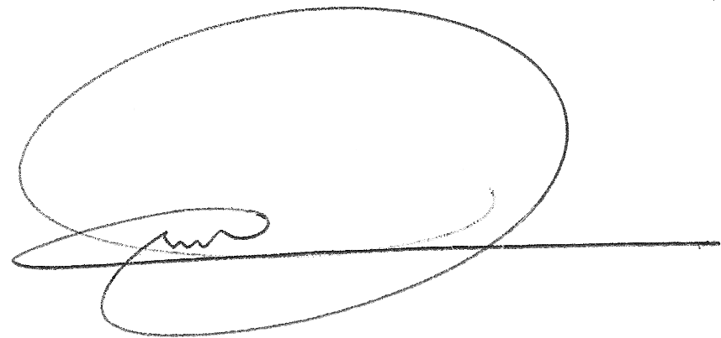

Executiva nacional da negritude socialista brasileira do PSB
Valneide Nascimento dos santos
Secretária nacional da NSB

